POLITECHNIKA ​WROCŁAWSKA​

Technologie ​sieciowe​ ​2​

Projekt ​sieci​ ​dla​ ​urzędu​ ​miejskiego​

**Autorzy:**

Damian ​Strycharczuk,​ ​226095​ Rafał ​Bukowski,​ ​226156​

**Termin:**

Wtorek/N, ​9:15​

**Prowadzący:**

dr ​inż.​ ​Przemysław​ ​Ryba​

**Spis** ​**treści**​

1. ​Wstęp​ 2

2. ​Inwentaryzacja​ ​zasobów​ 2

2.1 ​Sprzęt​ ​posiadany​ ​przez​ ​firmę​ 2

2.2 ​Rozmieszczenie​ ​stacji​ ​roboczych​ 2

Budynek ​1​ ​–​ ​piętro​ ​1​ 2

Budynek ​1​ ​-​ ​piętro​ ​2​ 2

Budynek ​2​ ​–​ ​piętro​ ​1​ 2

Budynek ​2​ ​-​ ​piętro​ ​2​ 3

Budynek ​2​ ​-​ ​piętro​ ​3​ 3

2.3 ​Rozmieszczenie​ ​innego​ ​sprzętu​ 3

3. ​Analiza​ ​potrzeb​ ​użytkowników​ 3

3.1 ​Szacowana​ ​przepustowość​ ​połączenia​ ​z​ ​siecią​ ​Internet​ 3

3.2 ​Szacowana​ ​przepustowość​ ​połączenia​ ​lokalnego​ 4

3.3 ​Serwery​ ​internetowe​ 5

4. ​Założenia​ ​projektowe​ 5

4.1 ​Połączenie​ ​z​ ​Internetem​ 5

5. Projekt​ ​sieci​ 5

5.1 Projekt​ ​logiczny​ sieci​ ​wraz​ ​z​ ​opisem​ ​koncepcji​ ​i​ ​uzasadnieniem 6

5.2 Wybór​ ​urządzeń​ ​sieciowych 6

5.4 Projekt konfiguracji urządzeń 7

5.5 Projekt podłączenia do Internetu 7

5.6 Analiza bezpieczeństwa i niezawodności sieci 8

5.7 Kosztorys 8

6. Karty katalogowe proponowanych urządzeń 8

# Wstęp​

Klientem ​zlecającym​ ​projekt​ ​sieci​ ​jest​ ​wrocławski​ ​urząd​ ​miejski.​

Zleceniodawcy ​wymagają,​ ​aby​ ​zbudowana sieć​ ​była​ ​niezawodna​ ​i​ ​w​ ​pełni​ ​zaspokajała potrzeby ​użytkowników.​ ​Dostarczyli​ ​w​ ​tym​ ​celu​ ​zestaw​ informacji​​ istotnych​ ​z​ ​punktu​ widzenia​ realizatorów ​projektu,​ ​takich​ ​jak:​

* ilość ​stacji​ roboczych​
* ogólny ​profil​ pracy​ ​wykonywanej​ ​przez​​ pracowników​ ​​na ​poszczególnych​ stanowiskach ​i​ ​ich​ ​potrzeby​
* opis ​serwerów,​ ​jakimi​ ​dysponuje​ ​firma​

# 2. ​Inwentaryzacja​ ​zasobów​

### 2.1 ​Sprzęt​ ​posiadany​ ​przez​ ​firmę​

Instytucja ​dysponuje​ 598​ ​stacjami​ roboczymi.​ ​Posiada​ wszystkie​ ​urządzenia​ końcowe,​ czyli​ komputery ​w​ ​liczbie​ 598​ , ​serwery​ ​​w ​​liczbie ​3​, ​drukarki​ ​​w ​liczbie​ 10​, ​4​ ​punkty dostępowe​ WiFi​ i ​10​ ​urządzeń​ bezprzewodowych.​ Wszystkie​ ​​drukarki ​​posiadają ​interfejsy​ sieciowe.

### 2.2 ​Rozmieszczenie​ ​stacji​ ​roboczych​

#### Budynek ​1​ ​–​ ​piętro​ ​1​

|  |  |  |
| --- | --- | --- |
| Numer ​pomieszczenia​ | Przeznaczenie ​pomieszczenia​ | Ilość ​stacji​ ​roboczych​ |
| B1.1.1 | Nieruchomości | 37 |
| B1.1.2 | Podatki | 8 |
| B1.1.3 | Pojazdy | 29 |
| B1.1.4 | Transport | 28 |
| B1.1.5 | Prawa ​jazdy​ | 26 |
|  | Łącznie: | **128** |

#### Budynek ​1​ ​-​ ​piętro​ ​2​

|  |  |  |
| --- | --- | --- |
| B1.2.1 | Nieruchomości | 18 |
| B1.2.2 | Podatki | 16 |
| B1.2.3 | Pojazdy | 38 |
| B1.2.4 | Transport | 20 |
| B1.2.5 | Prawa ​jazdy​ | 36 |
|  | Łącznie: | **128** |

#### Budynek ​2​ ​–​ ​piętro​ ​1​

|  |  |  |
| --- | --- | --- |
| B2.1.1 | Nieruchomości | 40 |
| B2.1.2 | Podatki | 0 |
| B2.1.3 | Pojazdy | 14 |
| B2.1.4 | Transport | 20 |
| B2.1.5 | Prawa ​jazdy​ | 29 |
|  | Łącznie | **103** |

#### Budynek ​2​ ​-​ ​piętro​ 2​

|  |  |  |
| --- | --- | --- |
| B2.1.1 | Nieruchomości | 25 |
| B2.1.2 | Podatki | 23 |
| B2.1.3 | Pojazdy | 21 |
| B2.1.4 | Transport | 41 |
| B2.1.5 | Prawa ​jazdy​ | 20 |
|  | Łącznie | **130** |

#### Budynek ​2​ ​-​ ​piętro​ ​3​

|  |  |  |
| --- | --- | --- |
| B2.1.1 | Nieruchomości | 38 |
| B2.1.2 | Podatki | 22 |
| B2.1.3 | Pojazdy | 3 |
| B2.1.4 | Transport | 38 |
| B2.1.5 | Prawa ​jazdy​ | 8 |
|  | Łącznie | **109** |

### 2.3 ​Rozmieszczenie​ ​innego​ ​sprzętu​

### 

|  |  |  |  |  |
| --- | --- | --- | --- | --- |
| Numer budynku | Numer  piętra | Drukarki | Pkt. ​dostępowe​ ​WiFi​ | Urz. ​bezprzewodowe​ |
| 1 | 1 | 2 | 0 | 0 |
| 1 | 2 | 1 | 0 | 0 |
| 2 | 1 | 2 | 3 | 6 |
| 2 | 2 | 2 | 0 | 0 |
| 2 | 3 | 3 | 1 | 4 |
|  | Łącznie: | **10** | **4** | **10** |

# 3. ​Analiza​ ​potrzeb​ ​użytkowników​

### 3.1 ​Szacowana​ ​przepustowość​ ​połączenia​ ​z​ ​siecią​ ​Internet​

Użytkownicy ​korzystają​ ​z​ ​usług​ ​przeglądania​ ​stron​ ​WWW,​ wideokonferencji,​ VoIP ​i​​ klienta FTP, ​ilość​ ​przesyłanych​ danych​ różni​ się​​ w​​ zależności​ ​od​ ​sekcji.​

Szacowany ​transfer​ z/do​ ​internetu d**la**​​**pojedynczego**​ **użytkownika** wygląda ​więc​ ​w​ ​sposób​ następujący ​(​Podane ​w​ ​kb/s)​ ​:​

|  |  |  |  |  |  |  |  |
| --- | --- | --- | --- | --- | --- | --- | --- |
| Usługa | Rodz.prze. | Nieruchomości | Podatki | Pojazdy | Transport | Prawa​ ​jazdy | WiFi |
| WWW | Download | 0 | 32 | 0 | 51 | 0 | 62 |
| Upload | 0 | 10 | 0 | 10 | 0 | 10 |
| Wideokonferencja | Download | 40 | 40 | 40 | 0 | 40 | 40 |
| Upload | 40 | 40 | 40 | 0 | 40 | 40 |
| VoIP | Download | 20 | 20 | 0 | 0 | 20 | 20 |
| Upload | 20 | 20 | 0 | 0 | 20 | 20 |
| Klient  FTP | Download | 88 | 68 | 49 | 0 | 60 | 43 |
| Upload | 11 | 20 | 17 | 0 | 12 | 13 |
| Suma | Download | 148 | 160 | 89 | 51 | 129 | 165 |
| Upload | 71 | 90 | 57 | 19 | 72 | 83 |

Szacowany ​transfer​ ​z/do​ ​internetu​ **dla**​​**wszystkich**​ ​**użytkowników**​ ​**w**​​**zależności**​ **od**​​**piętra**​​**i**​ **budynku** ​wygląda​ ​więc​ ​w​ ​sposób​ ​następujący​ ​(​Podane ​​w ​kb/s​ ​i​ ​Mb/s)​ ​​:

|  |  |  |  |
| --- | --- | --- | --- |
| Budynek ​-​ ​piętro​ | Ilość ​stacji​ | Download | Upload |
| 1.1 | 128 | 14,12 ​Mb/s​ | 7,41 ​Mb/s​ |
| 1.2 | 128 | 14,27 ​Mb/s​ | 7,86 ​Mb/s​ |
| 2.1 | 103 | 12,43 ​Mb/s​ | 6,11 ​Mb/s​ |
| 2.2 | 130 | 13,92 ​Mb/s​ | 7,27 ​Mb/s​ |
| 2.3 | 109 | 12,55 ​Mb/s​ | 6,15 ​Mb/s​ |
| Łącznie: | **598** | **67,28** ​Mb/s​ | **34,78** ​Mb/s​ |

W ​tabeli ​powyżej​ ​zostały​ ​uwzględnione​ ​przeznaczenia​ odpowiednich​ ​pomieszczeń.​

### 3.2 ​Szacowana​ ​przepustowość​ ​połączenia​ ​lokalnego​

Transfer ​do​ ​serwerów​ ​lokalnych​ ​i​ ​drukarek​ ​[​kb/s]:

|  |  |  |  |  |  |  |  |
| --- | --- | --- | --- | --- | --- | --- | --- |
| Usługa | Rodz.prze. | Nieruchomości | Podatki | Pojazdy | Transport | Prawa​ ​jazdy | WiFi |
| Serwer1 | Download | 400 | 450 | 0 | 50 | 500 | 50 |
| Upload | 550 | 400 | 0 | 450 | 500 | 150 |
| Serwer2 | Download | 650 | 150 | 750 | 400 | 550 | 150 |
| Upload | 350 | 550 | 500 | 550 | 1000 | 50 |
| Serwer3 | Download | 150 | 600 | 700 | 450 | 600 | 200 |
| Upload | 1000 | 1000 | 600 | 450 | 600 | 250 |
| Drukarka | Download | 10 | 10 | 10 | 10 | 10 | 10 |
| Upload | 150 | 160 | 170 | 200 | 190 | 170 |
| Suma | Download | 1210 | 1210 | 1460 | 910 | 1660 | 410 |
| Upload | 2050 | 2110 | 1270 | 1650 | 2290 | 620 |

### 3.3 ​Serwery​ ​internetowe​

|  |  |  |  |  |  |
| --- | --- | --- | --- | --- | --- |
| Serwer internetowy | Download | Upload | Ilość stanowisk | Download | Upload |
| Dla ​pojedync​ zych ​stanowisk​ | | Ogółem | |
| WWW | 0,06 ​Mb/s​ | 0,03 ​Mb/s​ | 28 | 1,68 ​Mb/s​ | 0,840 ​Mb/s​ |
| FTP | 0,17 ​Mb/s​ | 0,06 ​Mb/s​ | 16 | 2,72 ​Mb/s​ | 0,960 ​Mb/s​ |
| Łącznie: | 0,23 ​Mb/s​ | 0,09 ​Mb/s​ | 44 | 4,40 ​Mb/s​ | 1,80 ​Mb/s​ |

# 4. ​Założenia​ ​projektowe​

Po wykonaniu wstępnej analizy wymagań firmy, można ustalić pewne założenia co do sieci

LAN, ​połączenia​ ​z​ ​Internetem​ ​i​ ​sieci​ ​Wi-Fi.​

### 4.1 ​Połączenie​ ​z​ ​Internetem​

Potrzeby maksymalne firmy na połączenie z Internetem zostały oszacowane na **67**​**,28** Mb/s download ​oraz​ ​**34**​**,78** ​Mb/s​ ​upload.​

Stacje robocze nie wykorzystują całej dostępnej przepustowości, jednak w godzinach szczytu, podczas szkoleń sieć może być obciążona bardziej niż zwykle. Dostawcy Internetu oferują jednak o wiele większe przepustowości, niż zostało to oszacowane (a szacowanie było wykonane z nadmiarem), zatem nie powinny występować sytuacje, w których połączenie ​zostałoby​ ​przeciążone.​

Sieć zapewni odpowiednią jakość usług, przydzielając priorytet na usługi wrażliwe na

opóźnienia, ​jak​ ​telefonia​ ​VoIP​ ​czy​ ​wideokonferencje.​



# 5. Projekt​ ​sieci​

Sieć firmy postanowiono podzielić zgodnie z liczbą hostów na odpowiednie grupy robocze. Punkty dostępowe WiFi znajdowały się jedynie w budynku nr 2, ilość hostów dla podsieci WiFi uzależniono od ilości hostów dla dokładnie tego budynku i rozdzielono po równo na każdy ​punkt​ ​dostępowy.​

Drukarki zostały rozdzielone na każdym piętrze obu budynków grupom roboczym których jest najwięcej w kolejności np. mamy 2 drukarki w budynku 1 na piętrze 1, rozdzielamy po drukarce więc grupom Nieruchomości (38 użytkowników) i Pojazdy (29 użytkowników) ponieważ ​są​ ​największe​ ​na​ ​danym​ ​piętrze.​

Podział na sieci VLAN jest szeroko stosowany w średnich i dużych sieciach, dzięki niemu można ograniczyć przesyłanie pakietów broadcast oraz łączyć fragmenty sieci znajdujące się w różnych fizycznych lokacjach w jedną, logiczną sieć. Z punktu użytkownika nie ma różnicy czy jest podłączony do sieci LAN wydzielonej jako jeden przełącznik czy do VLAN stworzonej z ​odpowiednich​ ​interfejsów​ ​na​ ​przełącznikach​ ​zarządzalnych.​

5.1 Projekt​ ​logiczny​ sieci​ ​wraz​ ​z​ ​opisem​ ​koncepcji​ ​i​ ​uzasadnieniem​

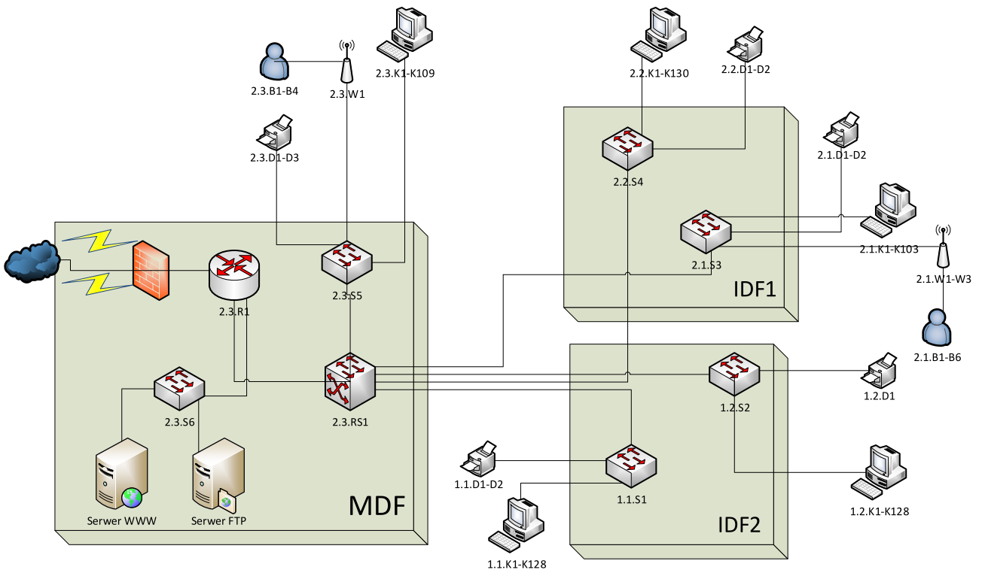

Główny punkt dystrybucyjny znajduje się w budynku 2 na piętrze 3. Obsługuje on piętro 3 budynku 2 i pośrednie punkty dostępowe. Pierwszy pośredni punkt dostępowy znajduje się w

budynku ​2​ ​na​ ​piętrze​ ​1​,​ ​drugi ​punkt​ ​znajduje​ ​się​ ​w​ ​budynku​ ​1​ ​na​ ​piętrze​ ​​1.

Na każdym piętrze zostały umieszczone przełączniki warstwy drugiej, do których podłączone są urządzenia znajdujące się na danym piętrze. Przed głównym punktem dystrybucyjnym znajduje ​się​ ​sprzętowy​ ​firewall​ ​filtrujący​ ​ruch​ ​sieciowy.​

Serwery są także połączone z przełącznikiem warstwy drugiej, który jest podłączony do routera.

5.2 Wybór​ ​urządzeń​ ​sieciowych​

​Wybrano jako przełączniki warstwy drugiej Cisco Catalyst 9400 7-slot ze względu na dużą liczbę możliwych do obsłużenia portów i możliwość utrzymywania połączenia dla całego piętra z jednego urządzenia co ułatwia zarządzanie taką siecią.

Jako przełącznik warstwy trzeciej wybrano Cisco Catalyst 3560-CX (12 portów GE), a jako router wybrano Cisco RV325 ze względu na posiadanie portów Dual Gigabit jak i jego niewielki rozmiar.

Urządzenia zostały wybrane pod kątem możliwości rozbudowy sieci.

​5.3 Projekt​ ​adresacji​ ​IP

Adresy urządzeń są dynamicznie przydzielane przez serwery DHCP znajdujące się na przełącznikach warstwy trzeciej. Wyjątkiem od tej reguły są drukarki i serwery, które nie korzystają z DHCP, ponieważ stwarzałoby to problemy z komunikacją - za każdym razem trzeba ​by​ ​było​ ​wyszukiwać​ ​adres​ ​serwera​ ​lub​ ​drukarki.​

|  |  |
| --- | --- |
| VLAN ​1​ | Ilość ​potrzebnych​ ​adresów:​ ​162​  Adres ​podsieci/maska:​ ​192.168.0.0/24​  Adres ​rozgłoszeniowy:​ ​192.168.0.255​  Stacje ​robocze:​ ​grupa​ ​**“nieruchomości”**​​+​ ​4​ ​drukarki​ |
| VLAN ​2​ | Ilość ​potrzebnych​ ​adresów:​ ​149​  Adres ​podsieci/maska:​ ​192.168.1.0/24​  Adres ​rozgłoszeniowy:​ ​192.168.1.255  ​Stacje ​robocze: grupa​ ​**“transport”**​ ​+​ ​2​ ​drukarki​ |
| VLAN ​3​ | Ilość ​potrzebnych​ ​adresów:​ ​120​  Adres ​podsieci/maska:​ ​192.168.2.0/24  Adres ​rozgłoszeniowy:​ ​192.168.2.255  ​Stacje ​robocze:​ ​grupa​ ​**“prawa**​​**jazdy”**​ +​ ​1​ ​drukarka​ |
| VLAN ​4​ | Ilość ​potrzebnych​ ​adresów:​ ​107​  Adres ​podsieci/maska:​ 192.168.3.0/24​  Adres ​rozgłoszeniowy:​ 192.168.3.255​  Stacje ​robocze:​ ​grupa​ ​“​**pojazdy**​ ”​​ +​​ 2​ ​drukarki​ |
| VLAN ​5​ | Ilość ​potrzebnych​ ​adresów:​ ​86​  Adres ​podsieci/maska:​ ​192.168.4.0/24​  Adres ​rozgłoszeniowy:​ ​192.168.4.255​  Stacje ​robocze:​ ​urządzenia​ ​połączone​ ​z​​ punktem​ dostępowym​ ​**WiFi**​ |
| VLAN 6 | Ilość ​potrzebnych​ ​adresów:​ ​70​  Adres ​podsieci/maska:​ ​192.168.5.0/24​  Adres ​rozgłoszeniowy:​ ​192.168.5.255  Stacje ​robocze:​ ​grupa​ **“podatki”**​ +​ ​1​ drukarka​ |

### 5.4 Projekt konfiguracji urządzeń

Do routera podłączony zostanie Internet od dwóch dostawców. Dla serwerów jest oddzielny przełącznik warstwy drugiej 2.3.S6 położony na oddzielnej podsieci ze skonfigurowaną strefą DMZ. Na kolejnym porcie Gigabit-Ethernet routera 2.3.R1 podłączony zostanie przełącznik warstwy trzeciej 2.3.RS1. Do tego z kolei podłączono pozostałe przełączniki warstwy drugiej.

Między routerem, a przełącznikiem warstwy trzeciej znajduje się ta sama podsieć.

### 5.5 Projekt podłączenia do Internetu

Ważnym punktem projektu sieci jest połączenie z Internetem. W celu zapewnienia dobrej przepustowości łącza należy zbadać jacy dostawcy oferują odpowiednie dla klienta usługi. W tym celu można skorzystać z oferty firm Netia (jako główne) i Moico (jako zapasowe). Firmy te umożliwiają korzystanie z łącza dedykowanego pod firmy, symetryczne łącze internetowe o przepustowości zaspokajającej potrzeby urzędu i pomoc techniczną.

Moico oferuje łącze symetryczne o przepustowości do 333 Mb/s w cenie 85 zł/mies brutto, Netia natomiast może udostępnić łącze 300 Mb/s za 69,90 zł/mies brutto.

### 5.6 Analiza bezpieczeństwa i niezawodności sieci

Projekt sieci powinien być zabezpieczony przed różnymi zagrożeniami takimi jak:

* Ataki sieciowe

Administrator powinien już na samym początku skonfigurować sprzętowy firewall dla urządzeń użytych przy tworzeniu sieci. Najważniejsze jest zabezpieczenie drogi między routerem a zewnętrzną siecią. Aby uchronić urząd przed atakami warto pomyśleć o systemie blokowania adresów URL, które nie będą związane z pracą urzędników. Warto też pomyśleć nad monitoringiem sieci z poziomu administratora.

* Szkodliwe oprogramowanie

Urząd powinien mieć możliwość zainstalowani i korzystania z różnej maści filtrów antyspamowych, ochrony antywirusowej, monitoringu sieci, autoryzowania połączenia itp. Zalecanym oprogramowaniem byłby Kaspersky Anti-Virus 2017. Zawiera on ochronę na wszystkie popularne systemy, oparty na chmurze, ochronę proaktywną i skanowanie ruchu internetowego w tle. Powinien się on znaleźć na każdym urządzeniu.

* Czynniki fizyczne (pożary, uszkodzenia kabli)

Urząd zgodnie z zasadami BHP musi zaopatrzyć się w autoryzowane gaśnice. Nieprawidłowe jest użycie zwykłych gaśnic, do gaszenia pożaru w pobliżu urządzeń elektronicznych należy użyć gaśnice gazowe z gazami **FE-36 i FM-200**ponieważ nie będą wtedy narażone na szok termiczny ani zamoczenie. Nie pozostawiają też żadnych zabrudzeń ani śladów. Powinna znaleźć się taka przy każdym urządzeniu. W ostateczności można skorzystać z gaśnic śniegowych, może to być jednak zagrożeniem dla sprzętu.

Aby uniknąć uszkodzenia kabli należy poprowadzić je omijając miejsca zagrażające zamoczeniu (np. koło okien) czy też na wierzchu (ktoś może przejść i urwać kabel). Ważne jest też aby administrator dysponował sporym zapasem kabli różnego zastosowania w szczególności RJ45.

### 

### 5.7 Kosztorys

Opłaty za urządzenia

|  |  |  |  |
| --- | --- | --- | --- |
| Urządzenie | Cena za sztukę | Ilość | Cena za całość |
| C9407R Cisco Switch Catalyst 9400 | 13839,91 | 5 | 69199,55 |
| Cisco CATALYST 3560-CX 12 | 6903,47 | 1 | 6903,47 |
| Cisco RV325 | 1011,71 | 1 | 1011,71 |
| Suma | | 7 | 77114,73 |

Opłaty za łącze (24 miesiące)

|  |  |  |  |
| --- | --- | --- | --- |
| Dostawca | Przepustowość | Cena/mies | Cena całkowita |
| Moico | 333 Mb/s | 69,90 zł | 1677,60 |
| Netia | 300 Mb/s | 85,00 zł | 2040,00 |
| Suma | | | 3717,60 |

Opłaty za akcesoria bezpieczeństwa

|  |  |  |  |
| --- | --- | --- | --- |
| Nazwa | Ilość | Koszt za sztukę | Koszt za całość |
| Gaśnica komputerowa | 7 | 236,00 zł | 1652,00 zł |
| Kaspersky Anti-Virus 2017 | 600 x 2 lata | 221,00 zł / rok na stanowisko | 265200,00 zł |
| Suma | | | 266852,00 zł |

Podsumowanie

|  |  |
| --- | --- |
| Opłata | Cena za całość |
| Urządzenia | 77114,73 zł |
| Łącza | 3717,60 zł |
| Bezpieczeństwo | 266852,00 zł |
| Suma | 347684,33 zł |

# 6. Karty katalogowe proponowanych urządzeń

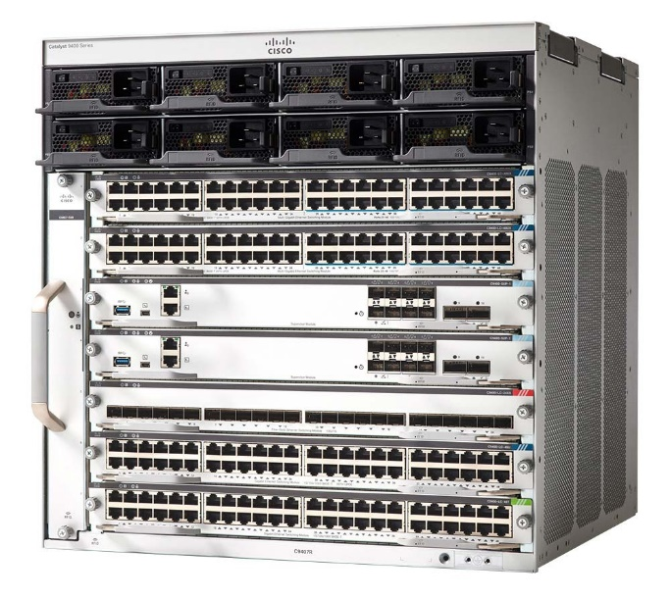

C9407R Cisco Switch Catalyst 9400

Cena: 13839,91 zł brutto

## Specyfikacja:

|  |  |
| --- | --- |
| Opis produktu | Cisco Catalyst C9407R |
| Rodzaj urządzenia | Skrzynia 7 slotowa |
| Sloty na karty | 5 |
| Sloty na Supervisory | 2 |
| Nadmiarowość supervisora | Tak |
| Wspierany Supervisor | C9400-SUP-1 |
| Maksymalna moc PoE | 2880W |
| Maksymalne pasmo na sloty kart | 480 Gbps |
| Liczba zatok na zasilacz | 8 |
| Możliwość zasilania AC | Tak |
| Zintegrowane PoE | Tak |
| Wspierane zasilacze | 3200W AC |
| Liczba zatok wentylatorów | 1 |
| Wymiary (Wysokość, szerokość głębokość)w cm | 44.22x 43.94 x 41.40 |
| Wysokość w szafie | 10RU |
| Waga | 28.58 kg |

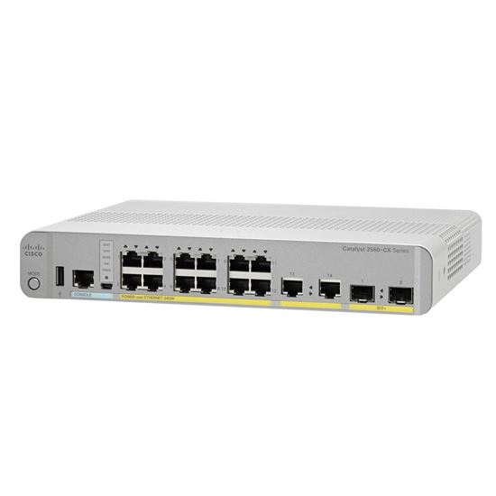Cisco CATALYST C3560CX-12PD

Cena brutto: 6903,47 zł

## Specyfikacja:

|  |  |
| --- | --- |
| Porty uplink | 1G copper plus / 10G SFP+ |
| Porty dominujące | 10/100/1000 |
| Liczba portów dominujących | 12 |
| Liczba portów uplink | 4 |
| Pamięć RAM | 512 |
| Pamięć FLASH | 128 |
| Max. VLAN ID | 1023 |
| Wielkość jumboframe | 9198 |
| Warstwa | L3 |
| Poe | TAK |
| Typ poe | PoE+ |
| Moc poe | 240 |
| Stakowalny | NIE |
| Wydajność przełączania | 50.6 mpps |
| NetFlow | Tak |
| Typ NetFlow | 9 |
| MTBF | 528,48 |
| Moc zasilacza AC | 278W |
| VLAN IDs | 4000 |
| Forwarding Bandwidth | 34 |
| MTU | 9000 |
| Forwarding rate | 50.6 |
| Wysokość | 4,44 |
| Szerokość | 26,9 |
| Długość | 23,8 |
| Waga | 2.31 |

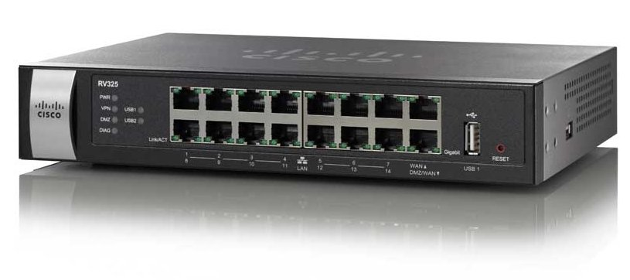

Cisco RV325

Cena brutto:

Specyfikacja:

|  |  |
| --- | --- |
| **Porty WAN:** | 2x 10/100/1000BaseT (RJ45) |
| **Porty LAN:** | 14x 10/100/1000BaseT (RJ45) |
| **Zarządzanie, monitorowanie i konfiguracja:** | * HTTP - Hypertext Transfer Protocol * HTTPS - Hypertext Transfer Protocol Secure * SNMPv1 - Simple Network Management Protocol ver. 1 * SNMPv2 - Simple Network Management Protocol ver. 2 * SNMPv3 - Simple Network Management Protocol ver. 3 |
| **Obsługiwane protokoły routingu:** | * ruting statyczny * RIP v1 - Routing Information Protocol ver. 1 * RIP v2 - Routing Information Protocol ver. 2 |
| **Obsługiwane protokoły i standardy:** | * IEEE 802.3 - 10BaseT * IEEE 802.3 bridging * IPv4 * IPv6 * IEEE 802.3u - 100BaseFX |
| **Obsługiwane protokoły VPN:** | * SSL VPN * PPTP |
| **Obsługa WLAN:** | Nie |
| **Obsługiwane sieci WirelessLAN:** | brak danych |
| **Złącze anteny zewnętrznej:** | Nie |
| **Wysokość:** | 243 mm |
| **Szerokość:** | 177 mm |
| **Głębokość:** | 45 mm |